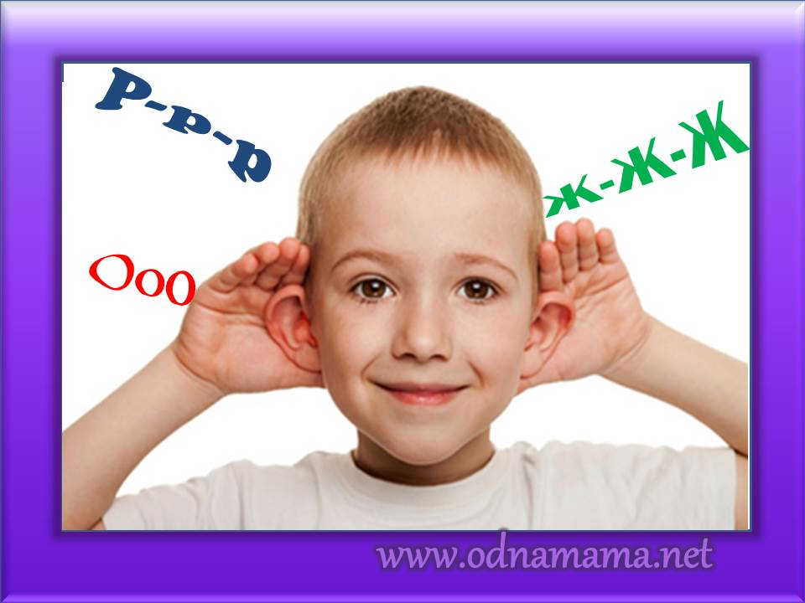

***РАЗВИТИЕ ФОНЕМАТИЧЕСКОГО СЛУХА***

Русский язык считается одним из самых трудных школьных предметов. С одной стороны, знание родного языка дается ребенку с детства, он овладевает им так же естественно, как дышит и растет. С другой стороны, это сложная дисциплина, требующая большого труда.

Необходимое условие обучения чтению — это умение соотносить звуковой и зрительный ряды, т. е. представлять себе, как звук и слово могут выглядеть на бумаге и, наоборот, привыкнуть к тому, что произносятся они несколько иначе, чем пишутся. Это предполагает наличие сформированного фонематического слуха как способности к различению как звуков, так и зрительных изображений, особенно тех, которые являются составными частями букв.

***Фонематический слух*** — это способность человека к распознаванию речевых звуков, представленных фонемами данного языка. У детей формирование фонематического слуха происходит при восприятии устной речи окружающих и, одновременно, при собственном проговаривании слов в соответствии с воспринимаемыми образцами, при помощи которых выделяются и обобщаются различные признаки фонем.

Умение слышать каждый отдельный звук в слове, чётко отделять его от рядом стоящего, знать из каких звуков состоит слово, то есть умение анализировать звуковой состав слова, является важнейшей предпосылкой для правильного обучения грамоте.

Следовательно, успешное обучение чтению и письму предполагает, как обязательное условие формирования фонематического восприятия и развитие навыков звукового анализа.

***Игры для развития фонематического слуха***

**«Какой звук есть во всех словах»**

*Взрослый произносит три-четыре слова, в каждом из которых есть один и тот же звук:* ***ш****уба, ко****ш****ка, мы****ш****ь - и спрашивает у ребенка, какой звук есть во всех этих словах.*

**«Поймай звук»**

*Взрослый произносит гласные (согласные звуки) звуки, а ребенок должен хлопнуть в ладоши, услышав заданный звук.*

**«Подскажи звук»**

*Взрослый предлагает детям договаривать последний звук (На солнышке грелся черноухий котено…К).*

**«Скажи, как я»**

*Взрослый называет слово с интонационным выделением любого из звуков (мааак, лллук, носсс), а ребенок должен повторить слово так, как его произнес взрослый.*

**«Найди картинки (или предметы) на звук…»**

*Ребенок называет картинки (предметы) только с нужным звуком.*

**«Какое слово задумано?»**

*Взрослый показывает детям картинки и называет их, пропуская первый звук (…омашка), а ребенок произносит слово, выделяя пропущенный звук (ррромашка).*

**«Назови слова на звук …?»**

Взрослый предлагает ребенку назвать слово на звук «Р», «С», «Ш», «З»…………….

**«Назови первый звук»**

*Взрослый произносит слово с интонационным выделением первого звука и кидает мяч ребенку, а тот называет первый звук в слове и перебрасывает мяч взрослому (Аня, азбука, арбуз, Ира, индюк, изюм, Оля, осень, утка, улица …)*

**«Что лишнее?»**

Взрослый произносит ряды слогов «па-па-па-ба-па», «фа-фа-ва-фа-фа»… Ребенок должен хлопнуть, когда услышит лишний (другой) слог.

**«Верно-неверно»**

*Взрослый показывает ребенку картинку и называет предмет, заменяя первую букву (форота, корота, морота, ворота, порота, хорота). Задача ребенка – хлопнуть в ладоши, когда он услышит правильный вариант произношения.*

**«Слушай и выбирай»**

*Перед ребенком картинки со сходными по звучанию словами (ком, сом, лом, дом). Взрослый называет предмет, а ребенок поднимает соответствующую картинку.*

**«Назови нужное слово»**

*Взрослый читает стихотворение и просит назвать только те слова, в которых есть заданный звук. Например,* *звук* ***Ж.***

*Снежок порхает, кружится,*

*На улице бело.*

*И превратились лужицы*

*В холодное стекло.*